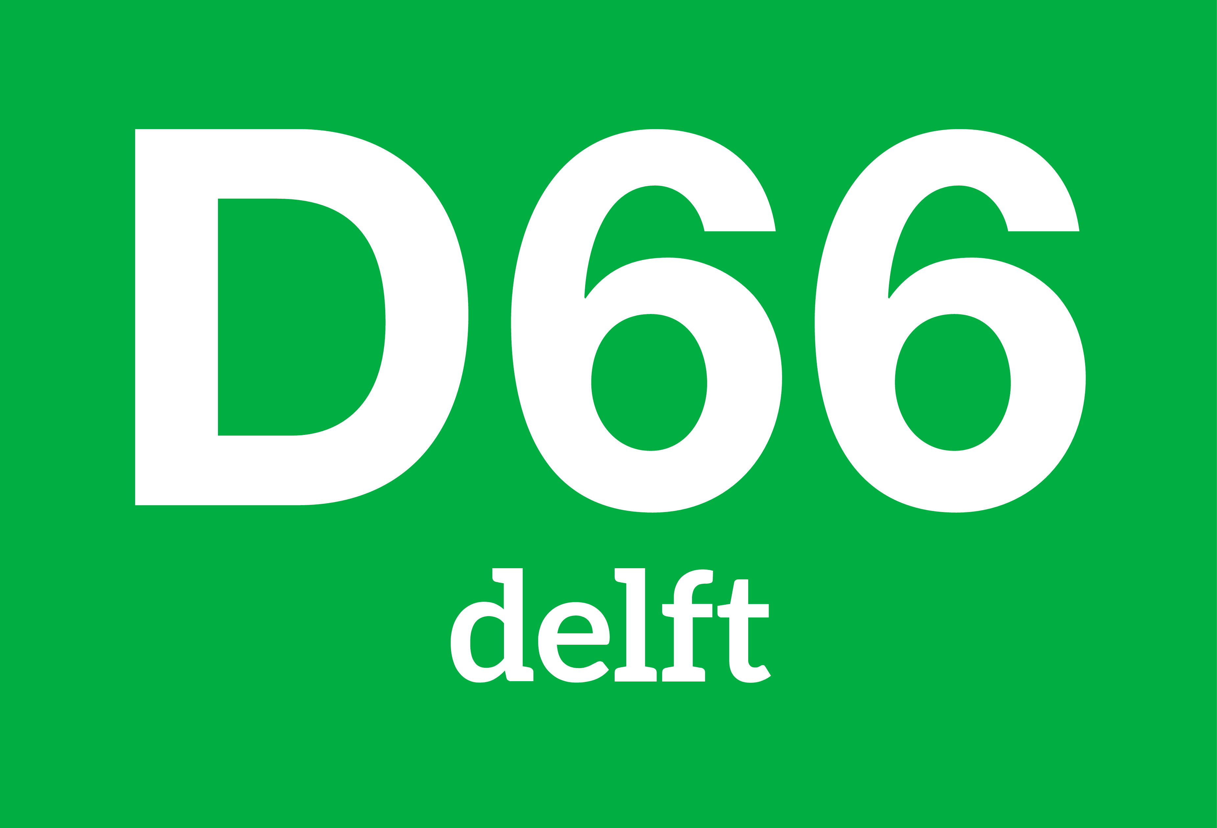
Kandidaatstellingsformulier Delft

Kandideren voor de functie van Algemeen bestuurslid kan vóór woensdag 31 mei 2023 21:00u door dit formulier te mailen naar bestuur@d66delft.nl. Je hoort op 1 juni of je de enige kandidaat voor een functie bent of dat er meerdere kandidaten zijn.

De informatie die je in dit formulier opneemt zal gebruikt worden in de AAV-stukken die op 7 juni naar de leden gestuurd worden voor de AAV van woensdag 21 juni. Daarvoor zouden wij graag ook een foto ontvangen die wij kunnen bijvoegen.

De verkiezing vindt plaats tijdens de AAV op woensdag 21 juni. Je hebt tijdens die AAV de mogelijkheid om jezelf kort te presenteren.

Naam:

Wie ben ik?

Wat wil ik met D66 Delft?

